# 进口平台相关表明细

**以下表在122服务器中的prd_ver2N数据库中**

1. import_branch_unit（分支机构统计表）
   1. 用途：后期计划用于数据审核模块中的监测统计
   2. 表结构

|  |  |
| --- | --- |
| 字段 | 说明 |
| id | 主键自增id |
| branch_code | 分支机构代码 |
| branch_name | 分支机构名称 |
| status | 分支机构状态 |
| importer_count | 进口商数量（预留） |
| product_count | 产品数量（预留） |
| tel | 分支机构联系方式 |

注：此表为预留表，可增加凭证、审核比例等字段

1. import_certificate（进口商营业执照表）
   1. 用途：用于进口商管理/添加进口商中营业执照和证明材料的存储

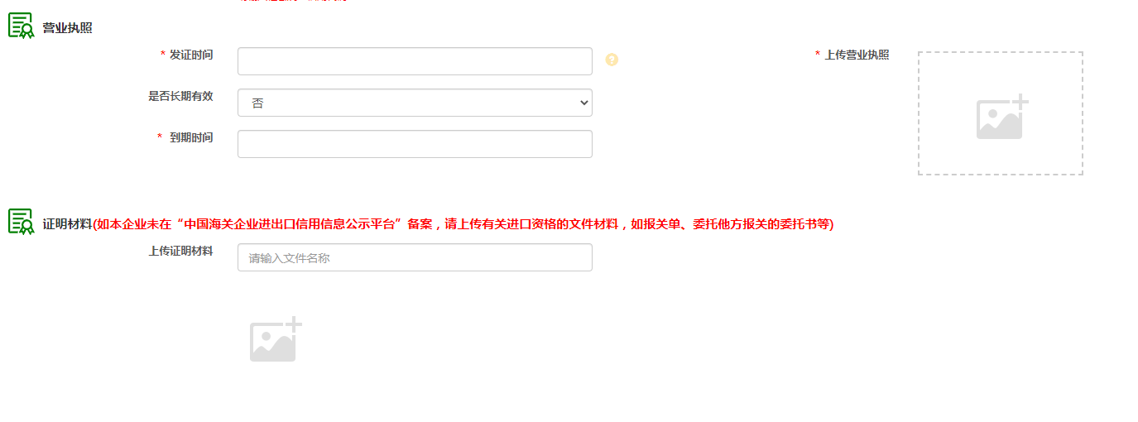

* 1. 表结构

|  |  |
| --- | --- |
| 字段 | 说明 |
| id | 主键自增id |
| certificate_type |  |
| certificate_no | 统一社会信用代码 |
| expire_date | 到期时间 |
| upload_date | 上传时间 |
| certification_unit |  |
| permission_range |  |
| filename | 文件路径 |
| importer_id | 进口商id |
| f_id | 企业id |
| ausgabedatum | 发证时间 |
| is_forever | 是否长期有效（0否1是） |
| status | 状态（0无效1有效） |
| proof_materials_filename | 证明材料文件路径 |
| proof_materials_textname | 证明材料名称 |

1. import_codenetcontent（进口净含量单位码表）
2. import_correctgtin（进口缺失表）
   1. 用途：用于记录无外码结果的记录
   2. 表结构

|  |  |
| --- | --- |
| 字段 | 说明 |
| Id | 主键自增id |
| Gtin | 条码 |
| Description | 商品名称 |
| BrandName | 品牌名称 |
| Specification | 规格 |
| ProductCount | 产品数量 |
| VendorName | 供应商名称 |
| ImportCountry | 进口国 |
| Levels | 缺失状态修改 |
| BranchCode | 分支机构（无法进行厂商匹配，故无法确定属于哪个分中心） |
| DataSource | 数据来源 |
| IpAddress | Ip地址 |
| Province | 省份 |
| City | 城市 |
| CreateTime | 添加时间 |
| UpdateTime | 修改时间 |

注：目前缺失数据并无后续的功能（例如：备案后levels状态的修改）

1. import_credential_log（凭证下载记录表）
2. import_customs_user（系统成员联系名单）
3. import_cutoms_contactinformation_log（系统成员联系名单联系日志）
4. import_DeclareAtcustoms（进口商品报关）
   1. 用途：用于报关信息管理中的报关信息列表
   2. 表结构

|  |  |
| --- | --- |
| 字段 | 说明 |
| id | 主键自增id |
| gtin | 条码 |
| EditStatus | 编辑状态（0未编辑1已编辑） |
| create_time | 创建时间 |
| last_update_time | 修改时间 |
| f_id | 企业id |
| SubmitStatus | 发布状态（0待发布 1已发布） |
| Country | 来源国 |
| HsCode |  |

1. import_GPC_History（企业使用gpc历史表）
2. import_importers（进口商表）
   1. 用途：用于进口商管理/添加进口商基本信息

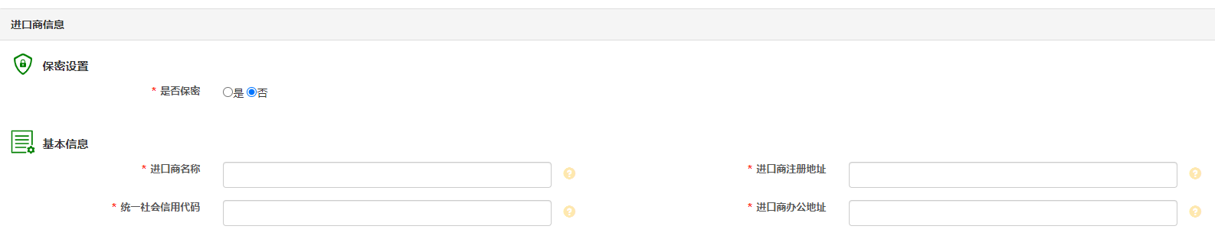

* 1. 表结构

|  |  |
| --- | --- |
| 字段 | 说明 |
| id | 主键自增id |
| name | 进口商名称 |
| firm_code | 统一社会信用代码 |
| import_firm_code |  |
| register_address | 注册地址 |
| office_address | 办公地址 |
| contactman | 联系人 |
| tele | 电话 |
| email | 邮件 |
| f_id | 企业id |
| create_time | 添加时间 |
| update_time | 修改时间 |
| status | 状态（0无效 1有效） |
| source | 来源 |
| isprivary | 是否保密（0否 1是） |

1. import_importers_checks（进口商审核表）
   1. 用途：用于记录进口商审核信息
   2. 表结构

|  |  |
| --- | --- |
| 字段 | 说明 |
| importer_id | 进口商id（import_importers表主键） |
| check_time | 审核时间 |
| check_status | 审核状态（0审核成功 2审核失败 3待复审 4境外码 ） |
| check_msg1 | 审核描述 |
| check_msg2 | 备用字段 |
| check_msg3 | 备用字段 |
| check_username | 审核人 |
| orderby | 列表排序（待复审优先级最高） |

1. import_ischecked_overseas（进口商境外码审核记录表）
2. import_lable（标签表）
   1. 用途：用于标签信息管理中的标签自审列表
   2. 表结构

|  |  |
| --- | --- |
| 字段 | 说明 |
| Id | 主键自增id |
| Product_cn_Id | 产品id(import_product_cn表主键) |
| gtin_cn | 条码 |
| description | 品名 |
| IngredientsInput | 配料表 |
| CodeNetAndSpecification | 净含量和规格 |
| DateTimeMark | 日期标示 |
| Storage_conditions | 贮存条件 |
| FoodAdditive | 食品添加剂 |
| NutritionLabel | 营养标签 |
| ManufacturerName | 生产者、经销商名称 |
| ManufacturerAddress | 地址 |
| ManufacturerTel | 联系方式 |
| FilePath | 标签图地址 |
| CreateTime | 添加时间 |
| UpdateTime | 修改时间 |
| CheckStatus | 自审状态 |
| PDF_Url | 自审结果文件地址 |

1. import_LableBV（标签自审纵表-标签明细）
2. import_message_log（短信日志表）
3. import_picture（进口商品图片表）
4. import_product（进口原文表）
   1. 用途：用于产品管理/添加产品中的原文信息

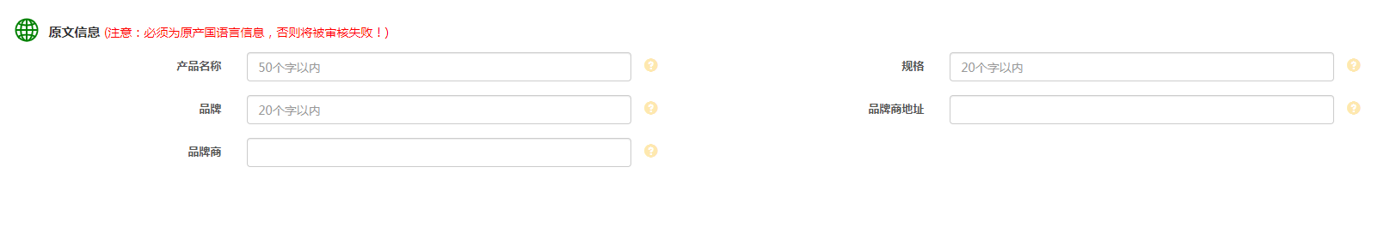

* 1. 表结构

|  |  |
| --- | --- |
| 字段 | 说明 |
| base_id | 主键自增id |
| importer_id | 进口商id |
| description | 原文品名 |
| specification | 原文规格 |
| brand | 原文品牌 |
| origin | 原产地 |
| create_time | 添加时间 |
| update_time | 修改时间 |
| f_id | 企业id |
| manufacturer | 品牌所有者 |
| precautions | 品牌所有者地址 |
| gtin | 条码 |
| version | 版本 |
| status | 状态（0无效 1 有效） |
| source | 来源 |
| isComplete |  |
| licensceStatus | Licensce状态（有效、无效） |
| gtinRecordStatus | 条码状态（有效、无效、不再售） |
| isExternal | 是否对内同步（平台、aaqi等） |
| isInternal | 是否对外同步（微信、支付宝等） |

1. import_product_blacklist（黑名单）
   1. 用途：用于数据审核/黑名单列表
   2. 表结构

|  |  |
| --- | --- |
| id | 主键自增id |
| gtin | 条码 |
| status | 状态（1否 2是） |
| cause | 添加、移除原因 |
| create_time | 创建时间 |
| remove_time | 移除时间 |
| username | 操作人 |

1. import_product_blacklist_log（黑名单记录）
2. import_product_certificate（商品凭证表）
   1. 用途：用于产品管理/通报凭证列表、数据审核/凭证审核列表
   2. 表结构

|  |  |
| --- | --- |
| Id | 主键自增id |
| CnId | 产品id |
| Gtin | 条码 |
| Certificate | 国际商品条码证书路径 |
| Purpose | 凭证下载地址 |
| Fid | 申请企业 |
| UserId | 用户名 |
| ApplicationTime | 申请时间 |
| DownloadTime | 下载时间 |
| ExpirationTime | 到期时间 |
| LastCheckTime | 最后审核时间 |
| CheckStatus | 审核状态 |
| CheckDesc | 审核原因，描述 |
| CheckUserId | 审核人 |
| FileUrl |  |
| BranchCode | 分支机构代码 |

1. import_product_certificate_checklog（凭证审核记录表）
2. import_product_certificate_purpose（凭证用途表）
   1. 用途：申请凭证记录凭证对应的用途
   2. 表结构

|  |  |
| --- | --- |
| Id | 主键自增id |
| Cer_Id | 凭证id |
| Sale | 零售商超 |
| Commerce | 线上电商 |
| Trace | 产品质量追溯 |
| Other | 其他 |

1. import_product_cn（产品信息表）
   1. 用途：用于产品添加
   2. 表结构

|  |  |
| --- | --- |
| id | 主键自增id |
| description_cn | 品名 |
| brand_cn | 品牌 |
| specification_cn | 规格 |
| origin_cn | 原产国 |
| class_code | 产品分类 |
| f_id | 添加人 |
| importer_id | 进口商id |
| package_style | 包装类型 |
| height | 高度 |
| height_unit | 高度单位 |
| depth | 深度 |
| depth_unit | 深度单位 |
| width | 宽度 |
| width_unit | 宽度单位 |
| suggested_retail_price | 建议零售价 |
| suggested_retail_price_unit | 建议零售价单位 |
| main_ingredient | 成分含量（已弃用） |
| function_description | 商品短描述 |
| allergen_statement | 过敏原说明（已弃用） |
| precautions | 注意事项（已弃用） |
| storage_conditions | 贮存条件（已弃用） |
| shelf_life | 保质期 |
| create_time | 添加时间 |
| update_time | 修改时间 |
| version | 版本号 |
| firm_code | 统一社会信息代码 |
| gtin | 条码 |
| web_source | 数据来源（0：手动录入；1：批量excel;2工作室同步;3智慧通关） |
| web_sources | 商品审核状态（0有效，1信息不全 2审核失败 3待复审） |
| status | 商品状态（1有效 0无效） |
| TxtBrandName | 子品牌 |
| CharactVar | 商品特征 |
| ItemGrossWeight | 净重 |
| CodeItemGrossWeight | 净重单位 |
| ProductSeries | 款式描述（已弃用） |
| txtKeyword | 功能名称 |
| codeNe | 净含量 |
| codeNetContent | 净含量单位 |
| tongbu | 同步状态（已弃用） |

1. import_product_checks（产品审核表）
2. import_product_cn_history（产品历史记录表）
3. import_product_companytype（企业类型表：用于开通进口平台时企业选择所属企业类型）
4. import_product_correction（进口原文纠错表）
   1. 表结构

|  |  |
| --- | --- |
| id | 自增id |
| gtin | 纠错条码 |
| description_correction | 产品名称 |
| specification_correction | 规格 |
| brand_correction | 品牌 |
| origin_correction | 产地 |
| manufacturer_correction | 品牌商 |
| f_id | 企业id |
| status | 状态 |
| create_time | 添加时间 |
| update_time | 修改时间 |
| precautions | 品牌商地址 |
| delstatus |  |

1. import_product_correction_filelist（进口原文纠错附件表）
2. import_product_excelmsg（平台excel上传错误记录表）
3. import_product_history（原文历史记录表）
4. import_product_monopolizelist（条码独占表）
   1. 用途：用于管理员标记条码独家占有
   2. 涉及作业：import_product_monopolizelist（更新到期后的独占）
   3. 表结构

|  |  |
| --- | --- |
| id | 主键自增id |
| gtin | 独占条码 |
| f_id | 申请人 |
| status | 状态 |
| cause | 原因 |
| expirationTime | 到期时间 |
| create_time | 添加时间 |
| remove_time | 移除时间 |
| username | 操作人 |

1. import_product_monopolizelist_log（条码独占历史表）
2. import_product_qualification_list（资质文件列表）
   1. 用途：产品添加的附件信息中的产品证书文件

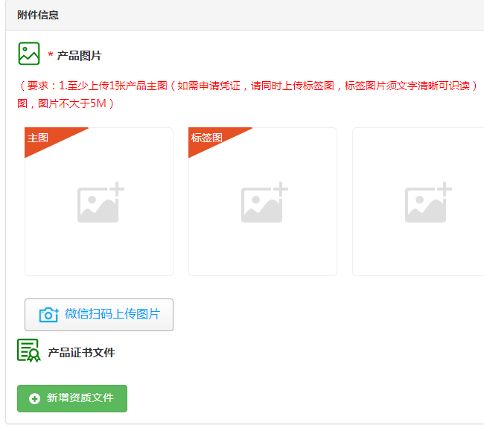

* 1. 表结构

|  |  |
| --- | --- |
| id | 主键自增id |
| certificate_type | 资质文件类型 |
| certificate_no | 资质文件编号 |
| expire_date | 到期时间 |
| upload_date |  |
| certification_unit | 发证单位 |
| qualification_description | 备注 |
| qualification_file | 资质文件路径 |
| f_id | 添加人 |
| ausgabedatum | 发证时间 |
| other_type |  |
| status | 状态 |
| is_forever | 是否长期有效 |

1. import_product_qualification（产品与资质文件关系表）
2. import_statics_price（进口经费表）

涉及作业：进口分中心经费统计；

1. import_upexcel_log（excel上传记录表）
2. import_user（进口用户表）
   1. 用途：用于记录开通进口平台的用户
   2. 表结构

|  |  |
| --- | --- |
| id | 主键自增id |
| f_id | 企业id |
| realname | 企业名称 |
| cardno | 卡号 |
| gln |  |
| cardname | 卡号企业名称 |
| codeagent | 默认-1 |
| source | 来源 |
| status | 状态 1有效 0 无效 |
| create_time | 开通时间 |
| branch_code | 企业所属分支机构 |
| companytype | 企业类型 |
| othercompanytype |  |
| choosebranchcode | 意向分支机构 |
| isconfidentiality | 是否保密 |

1. imported_goods_recommendation（进口优质商品库表）
   1. 用途：用于进口前端的商品推荐及后台管理中的数据审核/优质商品库

**以下表在103服务器中的prd_ver2N的数据库中**

条码验证服务相关表

1、Import_Barcode_Verification（验证信息基础表）

|  |  |
| --- | --- |
| id | 自增id |
| gtin | 商品条码 |
| abroadFirmName | 境外品牌商 |
| abroadProductDescription | 商品名称 |
| abroadBrandName | 品牌名称 |
| abroadNetContent | 净含量 |
| f_id | 企业id |
| dataStatus | 数据状态（1有效 0有效） |
| checkStatus | 验证状态（1已验证 0未验证） |
| checkTime | 验证时间 |
| checkMsg | 验证结果描述 |
| createTime | 添加时间 |
| updateTime | 修改时间 |

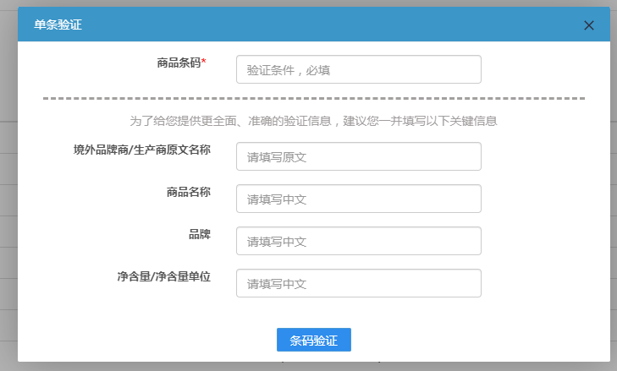

2、Import_Barcode_Verification_GRP（grp验证结果表）

|  |  |
| --- | --- |
| vid | 基础表主键id |
| gtin | 条码 |
| gpcCategoryCode | Gpc分类 |
| countryOfSaleCode | 目标市场 |
| productImageUrl | 图片路径 |
| brandName | 品牌名称 |
| productDescription | 商品名称 |
| netContent | 净含量 |
| netContentUnit | 净含量单位 |
| fProductDescription | 翻译后的商品名称 |
| fBrandName | 翻译后的品牌名称 |
| fNetContent | 翻译后的净含量 |
| gtinRecordStatus | 条码状态（active：有效 inactive：无效 discontinued：不再售） |
| licenseeName | 企业名称 |
| licenceKey | 厂商识别代码 |
| licensingMO | Mo |
| firmNameScore | 企业信息比对分值 |
| productDescriptionScore | 商品名称比对分值 |
| brandNameScore | 品牌名称比对分值 |
| netContentScore | 净含量比对分值 |
| createTime | 添加时间 |
| updateTime | 修改时间 |

3、Import_Barcode_Verification_UploadLog（导入产品列表数据记录表）